单位名称 | 滕州市三谷面粉有限公司
单位地址 | 山东省枣庄市滕州市善南办事处王开一居(居委会南300米)
企业联系人 | 张厚发 | 陪同人 | 张厚发
现场调查人员 | 李英杰 | 资格证书号 | 鲁J20220038
现场调查人员 | 陈 辉 | 资格证书号 | 鲁P20230027
现场检测人员 | 李英杰 | 资格证书号 | 鲁J20220038
现场检测人员 | 陈 辉 | 资格证书号 | 鲁P20230027
现场检测时间 | 2025.3.29
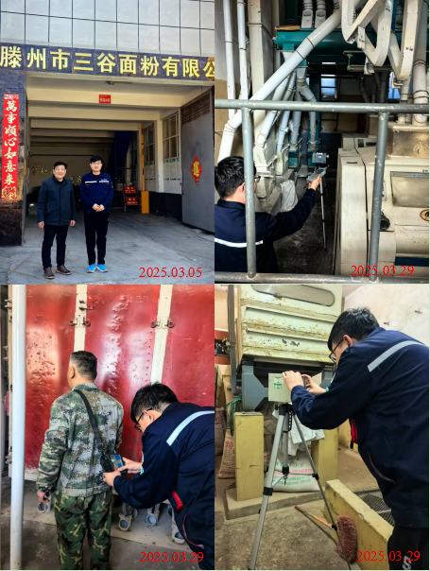
现场服务影像：

